物理试题参考答案及评分标准
第Ⅰ卷 选择题（本题共10小题，每小题2分，共20分）
题号 | 1 | 2 | 3 | 4 | 5 | 6 | 7 | 8 | 9 | 10
答案 | B | A | C | B | C | D | A | C | D | D
第Ⅱ卷 非选择题（本题共11小题，共70分）
26．（3分）空气（1分） 并联（1分） 10（1分）
27．（5分）（1）静止（1分） 远地点（1分） （2）凸透（1分） 变小（1分） （3）做功（1分）
28．（4分）（1）匀速（1分） 4.2（1分） （2）压力的大小（1分） （3）先将丙实验中木块上的砝码取下，测出滑动摩擦力，再和甲实验进行比较（1分）
29．（3分）（1）12（1分） 360（1分） （2）4.05（1分）
30．（6分）（1）使固体受热均匀（1分）晶体（1分）（2）方向（1分） （3）小于（1分） （4）小丽（1分） 固体与烧杯中的热水温差越大，固体吸热越快（1分）
31．（6分）如图（每图2分，共6分）

S′
S
P
A
F
B
O
G
l₁
电源
N
-
+
甲 乙 丙
第31题图

32．本题共9分
（1）水平雪面受到的压力F=G=mg=72kg×10N/kg=720N （1分）
水平雪面受到的压强p=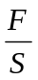=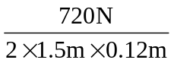=2×10³Pa （2分）
（2）拉力对滑雪者做的有用功W_{有用}=Gh= 720N×40m = 2.88×10⁴ J （2分）
（3）拉力对滑雪者做的功W_{总}=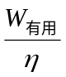=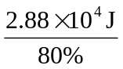= 3.6×10⁴ J （2分）
拉力F的大小F=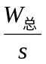=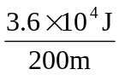= 180N （2分）
33．本题共9分
解：（1）水的质量m_{水}=ρ_{水}V=1.0×10³kg/m³×50×10⁻³m³=50kg （1分）
水吸收的热量Q_{吸}= c_{水}m_{水}（t–t₀）
=4.2×10³J/（kg•℃）×50kg×（50℃–20℃）=6.3×10⁶J （2分）
（2）电开水器消耗的电能W=Pt=5500W×21×60s=6.93×10⁶J （1分）
电开水器的热效率η=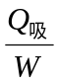×100%=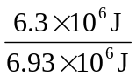×100%=90.9% （2分）
（3）开关S接a时，只有电热丝R₁接入电路，此时电开水器处于加热状态，其加热功率为P₁=5500W，因此根据P=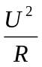可得，R₁=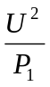=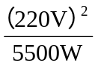=8.8Ω （1分）
开关S接b时，电热丝R₁和R₂串联接入电路，此时电开水器处于保温状态，其保温功率为P₂=1000W，因此根据P=可得，R==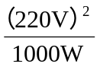=48.4Ω （1分）
R₂的阻值R₂= R–R₁=48.4Ω–8.8Ω=39.6Ω （1分）
34．本题共8分
（1）2（1分） 电阻箱R₀（1分） 108（1分） （2）①如图所示（2分） ②电阻R断路（电阻R处接触不良）（1分） ③B（2分）

第34题图

3
1
5
-
V
3
0
6
-
A
.
+ -
P
R

35．本题共7分
（1）竖直漂浮（1分）【评分说明：若只答“漂浮”不得分，即没有“竖直”不得分】 细（1分） （2）失水（1分） 先较快后较慢，然后不变（或“先逐渐变慢，后不变”）【评分说明：若只答“先较快后较慢”、“先较快后不变”、或“逐渐变慢”只得1分】（2分） （3）1.125×10³（2分）
36．本题共10分
（1）B（2分） （2）大（1分） 可再生（1分） 小（1分） （3）1.8×10³（1分） 16（1分） 64（1分） （4）电压（1分） 偏小（1分）

